

UNIVERSIDADE FEDERAL DO VALE DO SÃO FRANCISCO
CURSO DE GRADUAÇÃO EM ENGENHARIA DE COMPUTAÇÃO

EDSON FELIPE COSTA BENEVIDES

ARQUITETURA PARA DETECÇÃO E ELIMINAÇÃO DE AEDES AEGYPTI

JUAZEIRO - BA
2019
EDSON FELIPE COSTA BENEVIDES

ARQUITETURA PARA DETECÇÃO E ELIMINAÇÃO DE AEDES AEGYPTI

Trabalho apresentado a Universidade Federal do Vale do São Francisco – UNIVASF, campus Juazeiro, como requisito da obtenção do título de Engenheiro de Computação.

Orientador: Prof. Dr. Max Santana Rolemberg Farias

JUAZEIRO - BA
2019
RESUMO
Neste trabalho foi proposta a arquitetura de um sistema para detecção e eliminação Aedes aegypti. No Brasil este mosquito é conhecido popularmente como Mosquito da Dengue, devido ao fato de ser um vetor para o vírus da dengue. Porém, este vetor está relacionado também ao vírus da Zika e da Chikungunya. Estudos mostraram que a Zika vírus está relacionado a uma má-formação no cérebro de bebês, denominada microcefalia, em gestantes infectadas em áreas onde foi confirmada a presença do mosquito Aedes. A partir disso é notório a necessidade de controle e eliminação do vetor em áreas onde existam pessoas, principalmente gestantes. O desenvolvimento deste projeto teve a finalidade de realizar a detecção através de características específicas do mosquito, como sua dimensão e frequência de batimento de asas. Foi proposta também uma alternativa para eliminação do mosquito detectado, onde para isso será utilizado pulso laser de alta potência capaz de o abater.
Palavras-Chave: Sensor infravermelho, Detecção de mosquito, Eliminação de mosquito, Aedes aegypti.

ABSTRACT
In this research has been proposed one Aedes aegypti detection and elimination system architecture. In Brazil, this mosquito is popularly known as the Dengue Mosquito, due to the fact that it is a proven vector for the dengue fever. However, this vector is also related to the Zika and Chikungunya virus. Studies have shown that the Zika virus is related to a malformation in the brain of babies (called microcephaly) in infected pregnant women who had contact with areas where the presence of Aedes mosquito was confirmed. For this reason there is the need to control and eliminate the vector in areas where there are people, mainly pregnant women. The development of this project had the purpose of performing the detection through specific characteristics of the mosquito, such as its size and frequency of wing beat. It was also proposed an alternative for the elimination of the detected mosquito, where a high power laser pulse was used to kill it.
Keywords: Infrared sensor, Mosquito detection, Mosquito elimination, Aedes aegypti.
Lista de Figuras
Figura 1 - Mapa-múndi de áreas com risco de zika 12
Figura 2 - Sensores e câmera Photonic Fence 14
Figura 3 - Sensor de pragas agrícolas 14
Figura 4 - Aedes aegypti 16
Figura 5 - Arquitetura do sistema 20
Figura 6 - Esboço da estrutura 20
Figura 7 - PIC18F4550 21
Figura 8 - Emissor e receptor infravermelho 21
Figura 9 - Filtro passa-faixa ativo. 22
Figura 10 - Módulo laser LA03-3500 24
Figura 11 - Detecção 25
Figura 12 - Processamento 25
Figura 13 - Eliminação 26
Figura 14 - Esquemático do teste de conversão e serial 28
Figura 15 - Circuito do sistema 29
Figura 16 - Domínio do tempo do teste de oclusão 30
Figura 17 - Ampliação do espectro de frequência do teste de oclusão 30
Figura 18 - Estrutura de testes 31
Figura 19 - Acessório para transferir os mosquitos 32
Figura 20 - Configuração não inversora 33
Figura 21 - Ganho de malha aberta do amplificador 34
Figura 22 - Amostra com 11550 leituras e sem mosquito 34
Figura 23 - Perfil de ruído branco simulado 35
Figura 24 – Amostra com 11550 leituras e com mosquito 36

Lista de tabelas
Tabela 1 - Principais características do PIC18F4550 21
Tabela 2 - Características do emissor/receptor infravermelho 22
Tabela 3 - Características do módulo laser LA03-3500. 23
Tabela 4 - Número de amostras 33
Tabela 5 - Teste de letalidade do módulo laser 36

Sumário
1. INTRODUÇÃO 12
1.1 PROBLEMA 13
1.2 RELEVÂNCIA 13
1.3 JUSTIFICATIVA 13
1.4 OBJETIVOS 15
1.4.1 Objetivo geral 15
1.4.2 Objetivos específicos 15
1.5 ORGANIZAÇÃO DO TEXTO 15
2. FUNDAMENTAÇÃO TEÓRICA 16
2.1 MOSQUITO 16
2.2 COMBATE 17
2.2.1 Brigadas sanitárias 17
2.2.2 Plano de erradicação 17
2.2.3 Novas Estrategias 18
2.3 DETECÇÃO 18
2.4 ELIMINAÇÃO 18
2.4.1 Mecânico 18
2.4.2 Biológico 19
2.4.3 Químico 19
3. ARQUITETURA 20
3.1 MICROCONTROLADOR 20
3.2 MÓDULO INFRA VERMELHO 21
3.3 AMPLIFICADOR DE SINAL 22
3.4 MÓDULO LASER 23
3.5 SISTEMA 24
3.5.1 Detecção 24
3.5.2 Processamento 25
3.5.3 Eliminação 26
4. RESULTADOS 27
5. CONCLUSÃO E TRABALHOS FUTUROS 37
5.1 CONCLUSÃO 37
5.2 TRABALHOS FUTUROS 37
6. BIBLIOGRAFIA 38
ANEXO 1– Comunicação Serial 40
ANEXO 2 – Espectro de frequência com FFT 41
ANEXO 3 – Simulação do ruído branco 42
ANEXO 4 – Código do sistema 43
ANEXO 5 – Fotos do experimento realizado na Moscamed 46
ANEXO 6 – Teste de letalidade do laser 47

INTRODUÇÃO
No Brasil, o Aedes aegypti é popularmente conhecido como mosquito da dengue, devido ao fato de ser um “vetor“ para o vírus da dengue. Mas, recentemente esse mosquito também foi relacionado ao vírus da zika e da chikungunya. Ou seja, essas doenças são transmitidas pela picada de mosquitos infectados. E os seus sintomas são semelhantes e incluem febre, erupção cutânea e dores de cabeça (OPAS, 2016).
Além disso, existem evidências de uma provável associação do vírus da zika na ocorrência de microcefalia em crianças recém-nascidas que até o dia 16 de abril de 2016, 1.168 casos foram confirmados, a maioria deles no Nordeste (MINISTÉRIO DA SAÚDE, 2016).
Essas doenças eram relativamente desconhecidas, pois a maioria dos casos reportados eram em países subdesenvolvidos, mas esse cenário tem mudado. A maioria dos casos ocorre em locais onde há precariedade em questão de saúde pública e saneamento tornando-os área de risco (SALOMÃO, 2016).
Figura 1 - Mapa-múndi de áreas com risco de zika
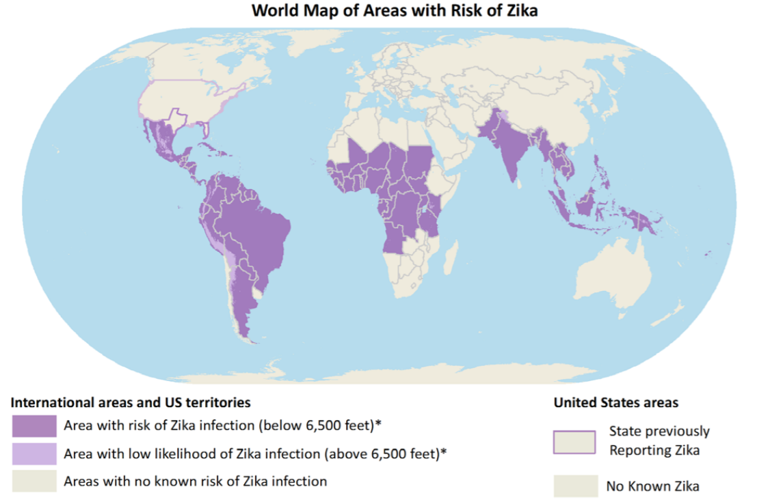
Fonte: Extraído de (CENTERS FOR DISEASE CONTROL AND PREVENTION, 2018).
Os mosquitos Aedes aegypti geralmente vivem em lugares abaixo de 6.500 pés. Ou seja, as chances de obter doenças transmitidas pelo mosquito acima dessa altitude são muito baixas. A Figura 1 mostra os continentes que apresentam risco de contaminação de Zika virus pelo mosquito Aedes aegypti (CENTERS FOR DISEASE CONTROL AND PREVENTION, 2018).

PROBLEMA
A Agência Nacional de Saúde Suplementar (ANS) disponibiliza informações e medidas de prevenção, cuidado e proteção. A maioria dessas medidas está relacionada com o uso de telas, repelentes e cuidados com ambiente propício para reprodução do mosquito.
Para diminuir o risco de contaminação, as pessoas devem sempre estar vacinadas para as doenças cujos imunizantes estão disponíveis. Deve se prevenir de picadas de mosquitos utilizando, por exemplo, proteções e repelentes.
Essas medidas reduzem a probabilidade de um indivíduo que adote o uso de repelente seja infectado ou que um ambiente que possua tela permita a entrada do mosquito infectado, mas o mosquito infectado continua oferecendo risco a outros indivíduos.
Como identificar a presença de um mosquito e reduzir seu número em um determinado ambiente os eliminando?

RELEVÂNCIA
Diante do exposto, uma alternativa que reduza o número de mosquitos em um determinado ambiente, principalmente se for considerado em área de risco, contribuirá para a redução de casos das doenças transmitidas pelo mosquito.

JUSTIFICATIVA
O projeto Photonic Fence, mostrado na Figura 2, da Intellectual Ventures, é uma iniciativa de identificação e eliminação de mosquitos. Esse projeto utiliza várias câmeras de vídeo, um chip de processamento de imagem (computador), fontes de luz para identificar os mosquitos e motores de alta qualidade chamados galvos, projetados para sistemas de marcação a laser e micro usinagem, que custam cerca de 10 mil dólares, para o sistema de eliminação (KARE, 2010).
Figura 2 - Sensores e câmera Photonic Fence
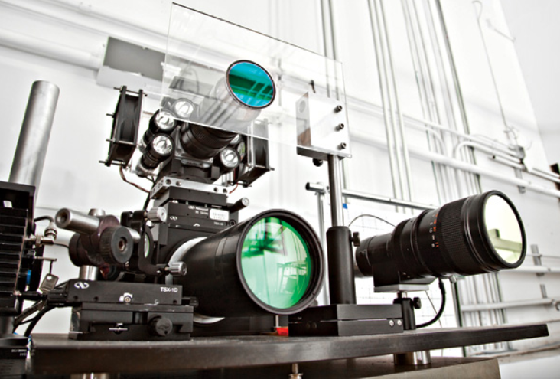
Fonte: Extraído de KARE, 2010.
Outra solução foi desenvolvida por um grupo de pesquisadores do Laboratório de Inteligência Computacional do Instituto de Ciências Matemáticas e de Computação (ICMC) do Campus de São Carlos da Universidade de São Paulo (USP) para fazer a detecção, porém não elimina o mosquito. No projeto, eles desenvolveram um sensor para detectar mosquitos, que pode ser visto na Figura 3 (ALISSON, 2014).
Figura 3 - Sensor de pragas agrícolas
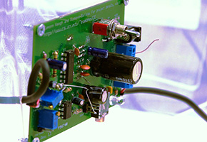
Fonte: Extraído de ALISSON, 2014.
Assim, uma alternativa para o controle de mosquitos seria um dispositivo que detecte e elimine com baixo custo, ou seja, que possua sensores e detecte a presença do mosquito, associado a um módulo de eliminação com custo bem menor que 10 mil dólares.

OBJETIVOS

Objetivo geral
Desenvolver uma arquitetura de dispositivo que possa vir a se tornar ou integrar um dispositivo comercial, capaz de identificar e eliminar Aedes aegypti.

Objetivos específicos
- Definir a tecnologia que deve ser utilizada;
- Realizar validação e teste
- Apresentar a arquitetura e especificações do sistema;

ORGANIZAÇÃO DO TEXTO
Este trabalho é composto por mais dois capítulos: o capítulo 2 apresenta a fundamentação teórica, no capítulo é apresentado o sistema e em seguida os resultados e trabalhos futuros.

FUNDAMENTAÇÃO TEÓRICA

MOSQUITO
Aedes aegypti, da família Culicidae, é a nomenclatura taxonômica para o mosquito da dengue. Oriundo da África, atualmente presente em todos os continentes, especialmente em regiões tropicais e subtropicais. (SPENASSATTO, 2011)
Figura 4 - Aedes aegypti
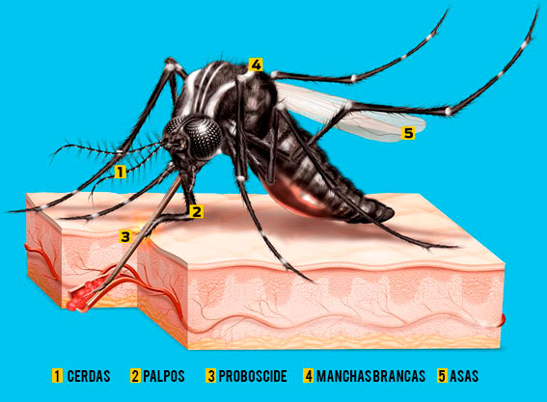
Fonte: Modificado de MASSAO, 2016
Como visto na Figura 4, as asas são recobertas por escamas escuras. Durante o voo as fêmeas atingem uma frequência de aproximadamente 400 batidas por segundo, enquanto os machos podem chegar a 600 batidas. (MASSAO, 2016)
A infecção ocorre durante a alimentação do mosquito, somente as fêmeas se alimentam de sangue para a maturação de seus ovos. Os machos se alimentam apenas de substâncias vegetais e açucaradas.
Após identificar possíveis alvos, o Aedes se guia pelos odores emitidos pelo corpo humano e pelo CO2 liberado na respiração. Esses componentes são detectados pelas papilas gustativas, localizadas próximas à probóscide (MARUSALIN, 2012)
Em média o mosquito possui 1 cm circunferência, a velocidade de voo da fêmea é de aproximadamente 0,5 m/s e é afetada pela temperatura e peso do mosquito. (ROWLEY e GRAHAM, 1968)

COMBATE
O primeiro registro do combate a doenças transmitidas por vetores no Brasil é de 1691 quando o governador da província de Pernambuco ordenou a primeira campanha sanitária. (BEZERRA, 2017)

Brigadas sanitárias
No início do século XX, Oswaldo Cruz assume o cargo Diretor-Geral de Saúde Pública e adota medidas baseadas nos moldes militares. A polícia sanitária atuava no Rio de Janeiro para controle do vetor da febre amarela.
As brigadas chamadas “mata mosquitos” eram formadas por jovens para exterminar focos de reprodução do Aedes aegypti. O trabalho incluía limpeza de calhas, depósitos, caixas d’água e possíveis focos, muitas vezes sem consentimento dos próprios moradores. (BEZERRA, 2017).

Plano de erradicação
O Plano de Erradicação do Aedes aegypti (PEAa), elaborado pelo Ministério da Saúde em 1996, possuía diversas áreas de atuação e investiu mais de um bilhão de reais, porém não conseguiu atingir as metas e acredita-se que as principais causas do fracasso do PEAa tenham sido a não-universalização das ações em cada Município e a descontinuidade na execução das atividades de combate ao vetor (BRAGA e VALLE, 2007).

Novas Estrategias
Em julho de 2001, a Funasa abandonou oficialmente a meta de erradicar Aedes aegypti do País e passou a trabalhar com o objetivo de controlar o vetor com o Plano de Intensificação das Ações de Controle da Dengue (PIACD). Em 2002, foi implantado o Programa Nacional de Controle da Dengue (PNCD) com melhorias do plano anterior. (BRAGA e VALLE, 2007)

DETECÇÃO
A armadilha de oviposição basicamente é um recipiente com água e dentro dele uma palheta de madeira, com a face rugosa de forma vertical, onde na madeira as fêmeas depositam seus ovos.
Com essa armadilha é possível perceber a quantidade de fêmeas de Aedes aegypti em determinado local de forma precoce obtendo assim o IDO (Índice de Densidade de Ovos), que indica o número médio de ovos por armadilha e o período de maior ou menor reprodutividade das fêmeas. (BRAGA, 2000)

ELIMINAÇÃO

Mecânico
O método mecânico consiste em extinguir locais que contenham água parada que o mosquito Aedes aegypti possa tornar criadouro. Outra forma seria utilizar métodos que evitem o contato direto do mosquito com o homem.
Os principais meios mecânicos estão voltados para a proteção do homem, ou seja, a destruição ou drenagem de reservatórios com água que podem se tornar possíveis criadouros, instalação de telas em portas e janelas e entre outros. (ZARA, 2016)

Biológico
O método biológico está fundamentado em utilizar predadores ou patógenos para diminuição ou eliminação das larvas do mosquito Aedes aegypti.
Uma das formas é utilizar predadores naturais como peixes e outros invertebrados aquáticos, que comem as larvas e as pupas. Outra forma é utilizar patógenos que liberam toxinas, como bactérias, fungos e parasitas. (ZARA, 2016)

Químico
O método químico consiste na dispersão de produtos químicos para suprimir o Aedes aegypti tanto na sua forma adulta quanto na sua forma larval. Os inseticidas mais comuns são compostos que interferem no sistema nervoso dos insetos, causando superexcitação ou inibição.
O inseticida larval é utilizado por agentes sanitários que colocam larvicidas, inseticidas que não são tóxicos para o homem, em reservatórios que não podem ser drenados. Existe a forma que é o fumacê que é distribuído e pulverizado nas ruas matando não somente o Aedes como outros insetos. Também existe a forma de aspersão aeroespacial com equipamento portátil, costal ou acoplados a veículos, tendo com função matar a forma adulta e é mais utilizado para controle de surtos e epidemias (ZARA, 2016).

ARQUITETURA
A arquitetura do sistema será composta pelos módulos de detecção, processamento de sinal e eliminação. O diagrama desta arquitetura é mostrado na Figura 5.
Figura 5 - Arquitetura do sistema
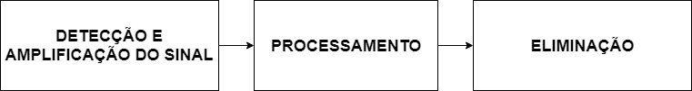
Fonte: O autor 2018
Além desses módulos será desenvolvida uma estrutura, esboçada na Figura 6, onde serão instalados os módulos de detecção e eliminação. Essa estrutura contará com dois compartimentos interligados por uma passagem suficiente para o posicionamento dos módulos infravermelho, laser e passagem do mosquito.
Figura 6 - Esboço da estrutura
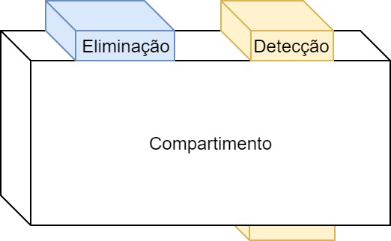
Fonte: O autor 2018
Mosquitos serão confinados no compartimento e serão tomadas amostras do módulo infravermelho para análise. Ainda confinados, testes de eliminação serão feitos a partir de pulsos do módulo laser.

MICROCONTROLADOR
O dispositivo utilizado para controlar o processo de detecção e eliminação, caracterizado por incorporar no mesmo encapsulamento um microprocessador, memória de programa e dados, pinos de entrada e saida, conversor analógico-digital entre outros periféricos (MARTINS, 2005), é o PIC18F4550. As principais características estão descritas na Tabela 1.
Figura 7 - PIC18F4550
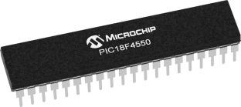
Fonte: Extraído de MICROCHIP, 2009.
Tabela 1 - Principais características do PIC18F4550
Característica | Valor
Memória de programa | 32 KB
Velocidade CPU | 12 MIPS
RAM | 2048 Bytes
EEPROM | 256 Bytes
Timer | 1 x 8-bit, 3 x 16-bit
ADC | 13 canais de 10-bit
Faixa de temperatura | -40 à 85 C
Fonte: Extraído de MICROCHIP, 2009.

MÓDULO INFRA VERMELHO
Composto por um emissor infravermelho e um fotodiodo, permite a detecção a partir da reflexão dos raios emitidos. O emissor e receptor podem ser vistos na Figura 8 e as principais características estão descritas na Tabela 2.
Figura 8 - Emissor e receptor infravermelho
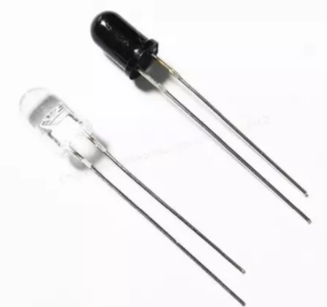
Fonte: O autor 2018
Tabela 2 - Características do emissor/receptor infravermelho
Característica | Valor
Diâmetro | 5 mm
Filtro | Luz ambiente
Comprimento de onda emitida | 940 nm
Terminais | 2
Tensão de operação | 1,2 à 1,4V
Fonte: Extraído de EVERLIGHT ELECTRONICS CO., LTDA, 2005
O fotodiodo pode operar de duas formas. No modo fotovoltaico é gerada uma diferença de potencial entre os terminais quando submetido à uma fonte de luz. No modo fotocondutivo é utilizada a polarização reversa sendo gerada uma corrente inversa.

AMPLIFICADOR DE SINAL
O elemento de circuito ativo chamado amplificador operacional pode ser considerado um amplificador de tensão de alto ganho.
Um filtro passa-faixa ativo, formado por associações de resistores, capacitores e amplificadores operacionais, pode ser obtido através do cascateamento de um filtro passa-baixas, passa-altas e inversor como mostrado na Figura 9 abaixo (ALEXANDER e SADIKU, 2003).
Figura 9 - Filtro passa-faixa ativo.
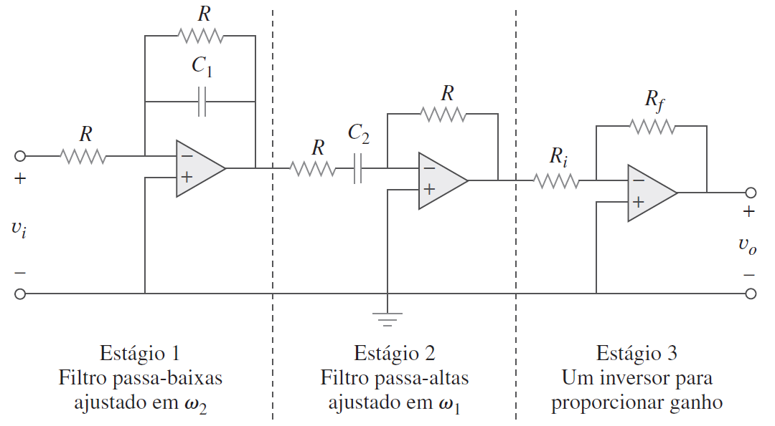
Fonte: Extraído de ALEXANDER, 2003.
A função de transferência pode ser obtida por:
$$H\left(ω\right)= \frac{-R_{f}}{R_{i}} \frac{1}{1+jωC_{1}R} \frac{jωC_{2}R}{1+jωC_{2}R}$$
A frequencia central, definida por:
$$ω_{0}= \sqrt{ω_{1}ω_{2}}$$
A largura de banda é obtida por:
$$B=ω_{1}{-ω}_{2}$$
Onde $R, R_{f} e R_{i}$ são resistências em ohms. $C_{1} e C_{2}$ capacitâncias e coulomb. As frequências $ω_{0}, ω_{1} e ω_{2}$ são respectivamente: frequência central, superior e inferior da faixa, em Hz.
O amplificador LM324N possui quatro amplificadores independentes num invólucro 14-DIP com ganho típico de 100 dB.

MÓDULO LASER
O díodo emissor de luz, LED, é um dispositivo semicondutor com uma junção que emite luz ao ser atravessado por uma corrente elétrica. (SENNA, 1985)
Será utilizado o módulo EleksMaker LA03-3500, um laser de alta potência que possui foco ajustável manual e modulação TTL. As suas características estão listadas na Tabela 3.
Tabela 3 - Características do módulo laser LA03-3500.
Característica | Valor
Potência | 3,5 W
Tensão | 12 V
Comprimento de onda emitida | 450 nm
Foco ajustável mínimo | 3 mm
Fonte: Extraído de ELEKSMARKER, 2017.
Figura 10 - Módulo laser LA03-3500
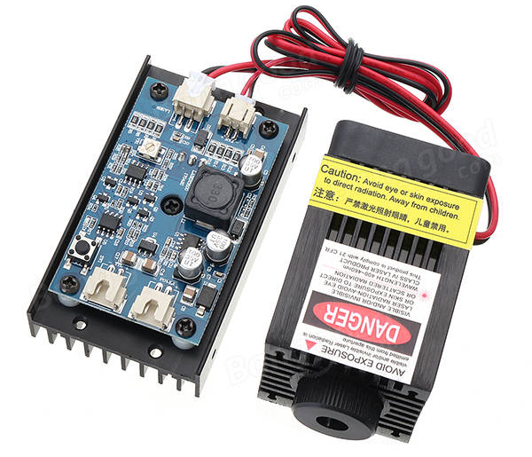
Fonte: Extraído de ELEKSMARKER, 2017.
Como mostrado na Figura 10, o módulo consiste em um laser acoplado em um dissipador de calor e ventilador, um controlador 12V com modulação TTL e dois pares de fios para alimentação do laser e do ventilador.

SISTEMA

Detecção
O módulo de detecção é responsável por identificar a presença do mosquito e é composto pelo módulo infravermelho e o filtro passa-faixa com largura de banda $B=200Hz$, compreendendo a faixa entre $ω_{1}=400Hz$ e $ω_{2}=600Hz$ que é a faixa teórica da batida de asas do Aedes aegypti (MASSAO, 2016).
Para a detecção, utilizando o módulo infravermelho, será analisada a resposta em frequência do sinal do receptor na presença do mosquito como mostrado na Figura 11.
Figura 11 - Detecção
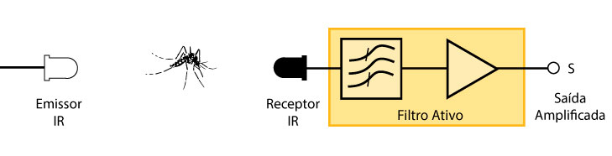
Fonte: O autor 2018

Processamento
O módulo de processamento é responsável por receber os dados da detecção e determinar se o sinal recebido corresponde à presença do mosquito.
A partir dos experimentos realizados com o sistema em funcionamento será determinado o padrão que será adotado como referência para classificação positiva da detecção. Com isso serão determinados os parâmetros de frequência e amplitude do sinal para eliminar ruídos ou falsos positivos.
Este módulo utilizara o microcontrolador PIC18F4550 e determinará o acionamento do módulo laser a partir do resultado da comparação do sinal obtido com os parâmetros de referência. O fluxo do processamento é mostrado na Figura 12.
Figura 12 - Processamento
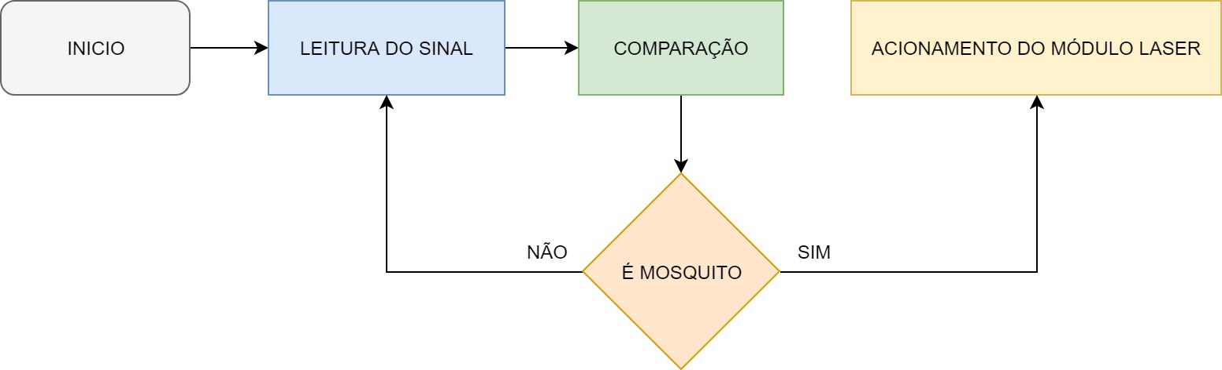
Fonte: O autor 2018

Eliminação
Para eliminação será utilizado o módulo laser EleksMaker LA03-3500 onde serão emitidos pulsos de alta potência com a finalidade de abater o mosquito como mostrado na Figura 13.
Figura 13 - Eliminação
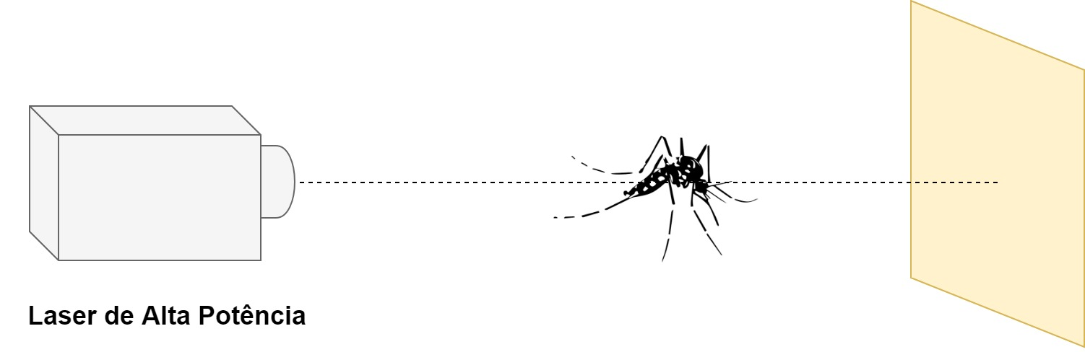
Fonte: O autor 2018

RESULTADOS
Os primeiros testes foram realizados para verificar se o funcionamento dos recursos utilizados ocorreria da forma esperada ou seria necessário alterar a hipótese construída com base na teoria do capítulo 2.
Para os recursos de hardware e software, nesses primeiros testes, foi possível também ajustar a parametrização e modo de operação.
Buscando realizar a leitura do sensor infravermelho, em seguida transmiti-lo através da USB em modo de alta velocidade, foi constatado na folha de dados do microcontrolador utilizado que o USB deveria operar à 48 MHz.
Para microcontroladores da família PIC18F é usual utilizar um cristal oscilador de 20MHz, maior frequência compatível. Assim, foi necessário utilizar o multiplicador de frequência interno, dessa forma a partir de um clock de 4 MHz é possível produzir um clock de referência de até 96 MHz.
A transmissão de dados via USB utilizando a biblioteca usb_cdc.h do compilador utilizado, CCS C Compiler, foi realizada utilizando a velocidade 115200 bps e foi possível receber os dados em um monitor genérico de portas de comunicação, no PuTTY utilizando como parâmetro apenas a porta de comunicação e velocidade; e no MATLAB além da porta de entrada e velocidade utilizando tamanho da memória temporária para os dados e o tempo limite de recepção como mostrado no ANEXO 1.
Para selecionar o modo de operação do fotodiodo foi realizado um teste utilizando como fonte de luz um emissor infravermelho de uma distância 1cm até a distância de 8cm. O fotodiodo utilizado possui um filtro e é sensível a ondas de aproximadamente 940 nm reduzindo a interferência da luz ambiente. Devido a linearidade será utilizado o modo fotocondutivo.
Antes de realizar testes nos dispositivos foi feita uma simulação no Proteus para identificar possíveis erros na aquisição dos dados e no envio através da comunicação USB. A Figura 14 mostra o esquemático dessa simulação onde uma onda quadrada é discretizada e enviada pela serial.
Figura 14 - Esquemático do teste de conversão e serial
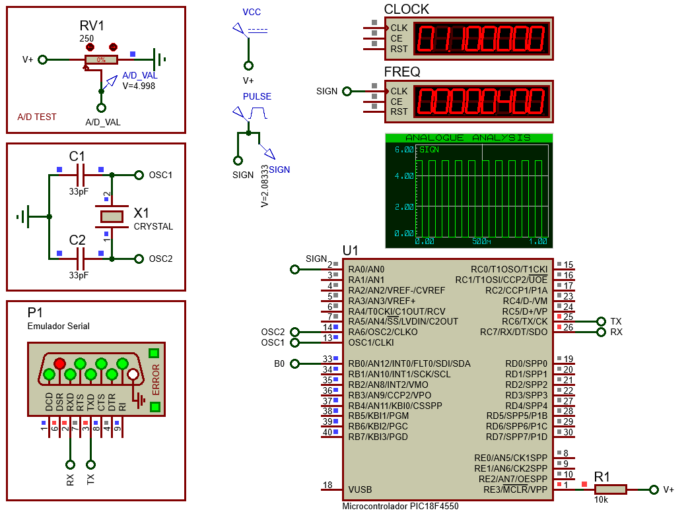
Fonte: O autor 2018
O circuito montado para o sistema, mostrado na Figura 15, no qual foi utilizado o código do ANEXO 4, esse circuito é responsável por realizar a aquisição do sensor infravermelho, o condicionamento do sinal, conversão analógico digital e acionamento do módulo laser.
Figura 15 - Circuito do sistema
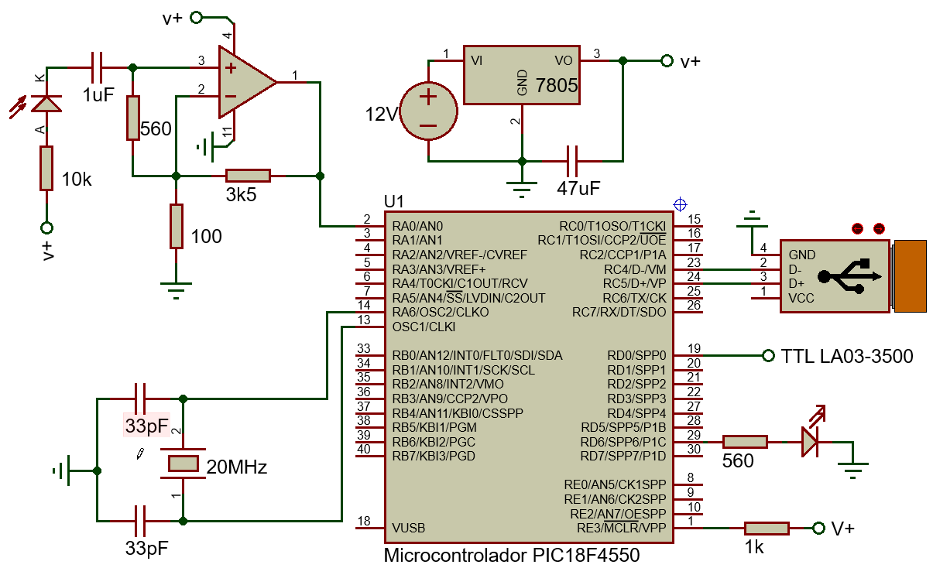 Fonte: O autor 2018
A partir da discretização e transmissão dos dados pela serial foi possível estabelecer uma frequência de amostragem de aproximadamente 2310 Hz, suficiente para reconstruir um sinal de até aproximadamente 1000 Hz segundo o teorema da amostragem de Nyquist–Shannon.
Utilizando a transformada rápida de Fourier foi possível fazer a análise do espectro de frequência do sinal amostrado. Assim, foi adotado o tamanho das amostras como 11550 correspondendo a aproximadamente cinco segundos.
Um teste de oclusão em baixa frequência foi feito para verificar o funcionamento do sensor e do algoritmo do ANEXO 2, como mostrado Figura 16.
Figura 16 - Domínio do tempo do teste de oclusão
Fonte: O autor 2018
Analisando o espectro de frequência do teste de oclusão é possível identificar por inspeção a maior intensidade frequências baixas próximas a zero, como pode ser visto na Figura 17.
Figura 17 - Ampliação do espectro de frequência do teste de oclusão
Fonte: O autor 2018
Foram feitas tentativas de realizar leituras com mosquitos capturados no ambiente, porém o processo se mostrou ineficiente visto que não era possível obter quantidade expressiva de mosquitos para realizar os testes. Além da pequena quantidade capturada, era necessário que todos os mosquitos fossem da espécie Aedes aegypti e preferencialmente mesma idade e sexo.
Com auxílio da Biofábrica Moscamed Brasil foi possível realizar testes mais eficientes onde foi possível especificar a quantidade exata de mosquitos garantindo que todos possuíssem mesma idade e sexo, como pode ser visto no ANEXO 5.
Para atender alguns requisitos exigidos pela Moscamed, foram feitas algumas alterações na estrutura de teste. A estrutura passou a possuir três entradas, seis divisórias móveis e um compartimento central para instalação do sensor.
A Figura 18 mostra a estrutura que foi feita em acrílico para permitir a melhor visualização da localização dos mosquitos bem como sua manipulação.
Figura 18 - Estrutura de testes
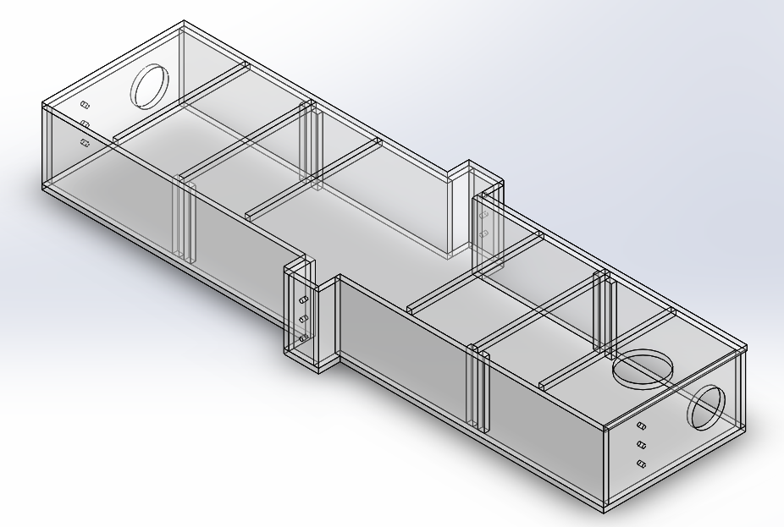
Fonte: O autor 2018
Os mosquitos poderiam ser transferidos para a estrutura de testes pela utilização de dois métodos, fazendo a sucção utilizando o acessório mostrado na Figura 19, ou através do congelamento que provoca paralisia temporária no mosquito.
Figura 19 - Acessório para transferir os mosquitos
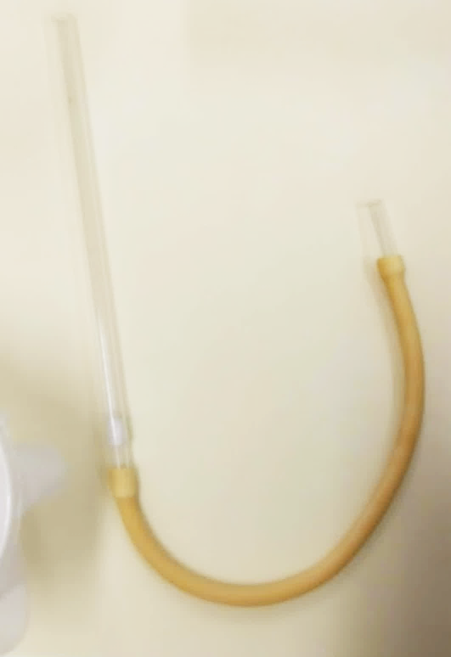
Fonte: O autor 2018
Por não ser possível determinar os efeitos do processo térmico foi utilizado o acessório para transferir os mosquitos com objetivo de minimizar possíveis alterações nas características anatômicas analisadas no teste.
Com intuito de minimizar o ruído inerente ao dispositivo, normalmente aproximado por ruído branco, foram utilizados dois filtros com combinações de maior e menor magnitude com objetivo de minimizar o ruído aditivo.
Como o ruído branco está diretamente relacionado com a resistência foram utilizados os dois filtros e também foram realizadas leituras sem filtro.
Um filtro possui frequência de corte 284 Hz e magnitude de centenas de Ohms e o segundo filtro atenua frequências menores que 159 Hz e tem magnitude de dezenas de Ohms, ambos do tipo passa-altas.
Foram utilizadas como fonte de energia baterias para evitar os ruídos provenientes da rede elétrica e das fontes chaveadas.
A Tabela 4 mostra a parametrização dos testes realizados na Moscamed indicando a respectiva quantidade de mosquitos e leituras realizadas.
Tabela 4 - Número de amostras
Nº FEMEAS | SEM FILTRO |  | FILTRO 284 Hz | FILTRO 159 Hz
6 | 16 | - |  | -
17 | 13 | 16 |  | 9
27 | 14 | 2 |  | 3
52 | - | 12 |  | 13
81 | 11 | 9 |  | 7
Fonte: O autor 2018
Com base na análise do espectro de frequência dos dados amostrados é possível afirmar que a frequência de interesse está entre 100 Hz e 300 Hz e que é necessária a amplificação do sinal de interesse visto que a quantidade de ruído é significativa.
Para amplificação foi utilizado o amplificador operacional LM324N, desenvolvido especificamente para operar com fonte simples, na configuração mostrada na Figura 20, onde R1 é 3500 Ohms e R2 100 Ohms.
Figura 20 - Configuração não inversora
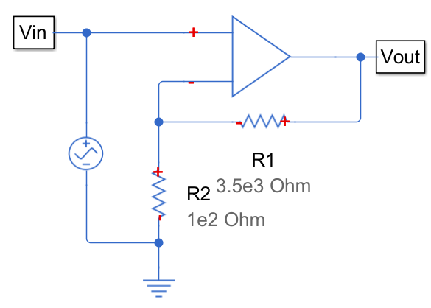
Fonte: O autor 2018
Como o produto ganho-banda passante é constante a banda passante da etapa de amplificação foi ajustada para aproximadamente 300 Hz como pode ser visto na Figura 21 .
Figura 21 - Ganho de malha aberta do amplificador
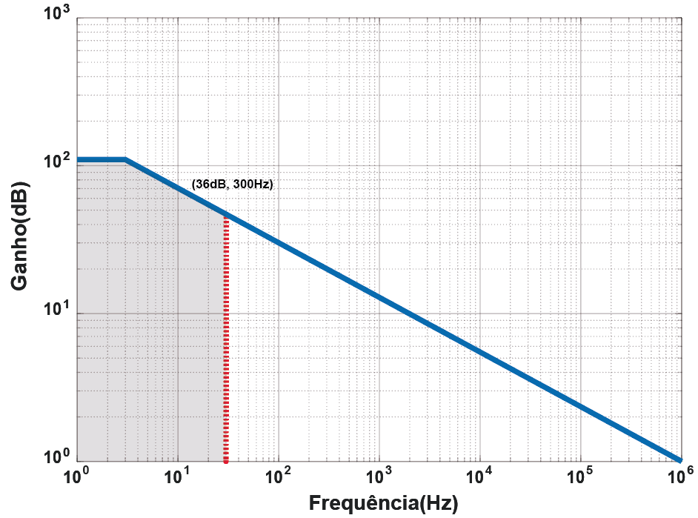
Fonte: O autor 2018
Analisando diversas amostras foi possível identificar um perfil de ruído que pôde ser aproximado ao ruído branco, como pode ser visto no espectro de frequência da amostra na Figura 22.
Figura 22 - Amostra com 11550 leituras e sem mosquito
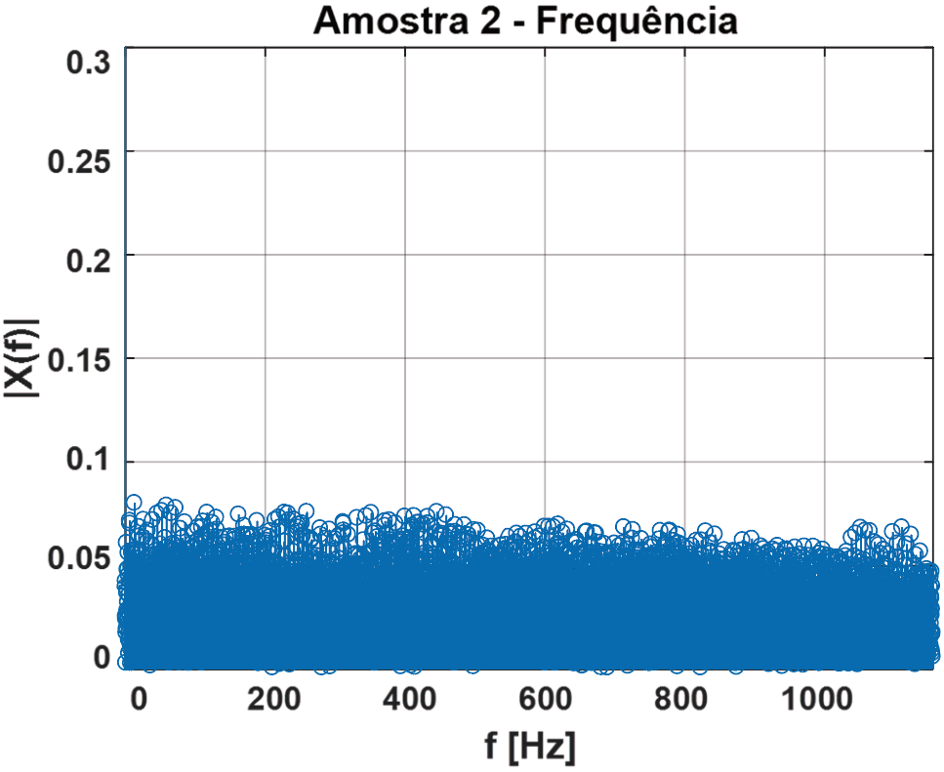
Fonte: O autor 2018
O perfil do ruído citado anteriormente pode ser visto na Figura 23, gerado numa simulação do Matlab com auxílio da função geradora de amostras de ruído branco com distribuição gaussiana chamada de wgn, como pode ser visto no ANEXO 3.
Figura 23 - Perfil de ruído branco simulado
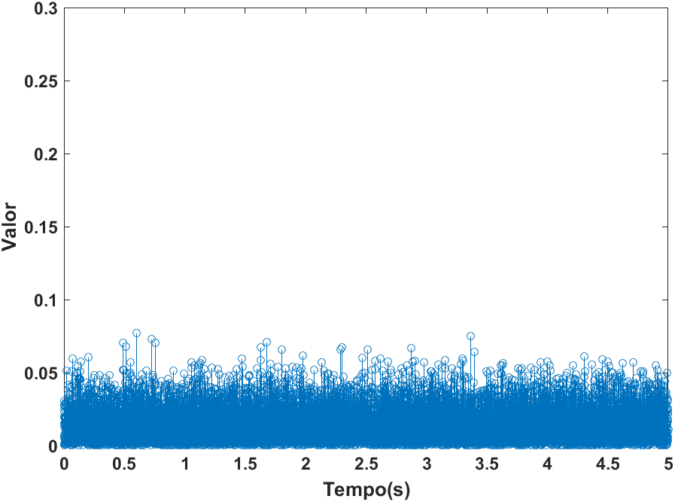
Fonte: O autor 2018
Fazendo uma comparação com as amostras discretizadas nos testes é possível verificar uma concentração no conjunto de frequências da Figura 24 próximas à 200 Hz, diferentemente das amostras coletadas na ausência do mosquito onde é visivelmente o ruído é predominante, como pode ser visto na Figura 22.
As amostras coletadas sem filtro apresentaram resultado insatisfatório com aparentemente poucas informações úteis. Entre os dois filtros utilizados não houve diferença clara para os critérios avaliados.

Figura 24 – Amostra com 11550 leituras e com mosquito
Fonte: O autor 2018
Um teste para comprovar se o laser utilizado era letal foi realizado utilizando a potência máxima do módulo LA03-3500, no entanto essa potência é excessiva, podendo danificar os obstáculos localizados no foco ou próximo dele.
Foi realizada uma bateria de testes, mostrada na Tabela 5, com potências fracionadas através da modulação de pulso com frequencia constante de 1 KHz onde foi variado o ciclo ativo na porta TTL do driver para se determinar aproximadamente uma potência mínima letal para o mosquito, como pode ser visto no ANEXO 6.
Tabela 5 - Teste de letalidade do módulo laser
Fração da Potência | Resultado
1/1024 | Não foi suficiente para acionar o laser
1/512 à 1/16 | Não letal
1/8 à 1/4 | Letal no foco (a 4,5 cm módulo)
1/2 | Letal no fora foco (a 4 cm do foco)
1 | Potência máxima
Fonte: O autor 2018
O teste foi realizado na estrutura da Figura 6, para aplicações em estruturas maiores é necessário um mecanismo de direcionamento adequado para abater o mosquito ou uma estrutura de posicionamento.

CONCLUSÃO E TRABALHOS FUTUROS

CONCLUSÃO
Foi possível verificar que quando a literatura indica que durante o voo as fêmeas atingem uma frequência de aproximadamente 400 batidas por segundo refere-se à um valor máximo.
Com a arquitetura utilizada foi possível realizar a detecção de mosquito através da utilização do sensor infravermelho que detectou uma frequência associada ao batimento das asas.
Dentro da estrutura foi possível identificar um valor aproximado de 200 Hz batidas por segundo devido às limitações de espaço que impediam o mosquito atingir maior velocidade.
Para a eliminação, utilizando o módulo LA03-3500, a potência mínima letal identificada foi de 1/8 da potência máxima a uma distância focal de 4,5 cm.
A necessidade de dispositivos precisos e tolerantes a ruído também é um fator extremamente relevante devido a magnitude do sinal obtido pelo sensor.

TRABALHOS FUTUROS
O protótipo desenvolvido nesta pesquisa tem seu escopo limitado. Porém, abre espaço para uma série de novas pesquisar e novas possibilidades de implementação. Como alguns dos trabalhos futuros podemos destacar:
- Determinar quantos sensores por área tem o melhor desempenho.
- Topologia de amplificação mais eficiente para detecção.
- Influência da variação do período de amostragem na detecção.

BIBLIOGRAFIA
ALEXANDER, C. K.; SADIKU, M. N. O. FUNDAMENTOS DE CIRCUITOS ELÉTRICOS. 2. ed. Porto Alegre: Bookman, 2003.
ALISSON, E. Sensor identifica insetos pela frequência do batimento das asas. FAPESP, 2014. Disponivel em: <http://agencia.fapesp.br/sensor_identifica_insetos_pela_frequencia_do_batimento_das_asas/19377/>. Acesso em: 01 abr. 2018.
BEZERRA, A. C. V. Das brigadas sanitárias aos agentes de controle de endemias: o processo de formação e os trabalhos de campo. Hygeia, p. v. 13, n. 25, p. 65-80, 2017.
BRAGA, I. A. E. A. Comparative study between larval surveys and ovitraps to monitor populations of Aedes aegypti. Revista da Sociedade Brasileira de Medicina Tropical, p. v. 33, n. 4, p. 347-353, 2000.
BRAGA, I. A.; VALLE, D. Aedes aegypti: histórico do controle no Brasil. Epidemiologia e serviços de saúde, p. v. 16, n. 2, p. 113-118, 2007.
CENTERS FOR DISEASE CONTROL AND PREVENTION. World Map of Areas with Risk of Zika. CDC, 09 mar. 2018. Disponivel em: <https://wwwnc.cdc.gov/travel/files/zika-areas-of-risk.pdf>. Acesso em: 01 abr. 2018.
ELEKSMAKER. Laser Module Carriage Assembly. [S.l.]: [s.n.], 2017.
EVERLIGHT ELECTRONICS CO. LTDA. Technical Data Shee T-1 3/4. [S.l.]: [s.n.], 2005.
JANSEN, R. De zika a rubéola: as doenças que podem causar más-formações em fetos. BBC Brasil, 03 fev. 2016. Disponivel em: <http://www.bbc.com/portuguese/noticias/2016/02/160202_doencas_microcefalia_zika_lab_rj>. Acesso em: 01 abr. 2018.
KARE, J. Build your own photonic fence to zap mosquitoes midflight. IEEE SPECTRUM, 30 abr. 2010.
MARTINS, N. A. Sistemas microcontrolados: uma abordagem com o microcontrolador pic 16f84. [S.l.]: Editora Novatec Ltda, 1ª Edição, 2005.
MARUSALIN, J. E. A. Aquaporin homologs and water transport in the anal papillae of the larval mosquito, Aedes aegypti. Journal of Comparative Physiology B, p. v. 182, n. 8, p. 1047-1056, 2012.
MASSAO, L. Como é a anatomia do mosquito da dengue. M.E. P&R, São Paulo, n. ABRIL 2016, p. 32-33, abr. 2016.
MICROCHIP TECHNOLOGY INC. PIC18F2455/2550/4455/4550. [S.l.]: Data Sheet, 2009.
MINISTÉRIO DA SAÚDE. Brasil tem 1.168 casos de microcefalia confirmados. Governo Federal, 20 abr. 2016. Disponivel em: <http://www.brasil.gov.br/saude/2016/04/brasil-tem-1-168-casos-de-microcefalia-confirmados>. Acesso em: 01 abr. 2018.
OPAS. Infecção pelo vírus Zika. Pan American Health Organization, 2016. Disponivel em: <http://bvsalud.org/2017/01/16/infeccao-pelo-zika-virus/>. Acesso em: 01 abr. 2018.
ROWLEY, W. A.; GRAHAM, C. L. The effect of temperature and relative humidity on the flight performance of female Aedes aegypti. Journal of Insect Physiology, 1968. v. 14, n. 9, p. 1251-1257, 1968.
SALOMÃO, A. O mosquito continua aí. Quantas doenças mais ele pode trazer? O Estado de S. Paulo, São Paulo, 17 abr. 2016. Disponivel em: <http://saude.estadao.com.br/noticias/geral,o-mosquito-continua-ai-quantas-doencas-mais-ele-pode-trazer,10000026452>. Acesso em: 01 abr. 2018.
SENNA, J. A. S. E. A. Diodos emissores de luz. [S.l.]: [s.n.], 1985.
WORLD HEALTH ORGANIZATION. Neurological syndrome and congenital anomalies. WORLD HEALTH ORGANIZATION. [S.l.], p. 6. 2016.
ZARA, A. L. D. S. A. E. A. Estratégias de controle do Aedes aegypti: uma revisão. Epidemiologia e Serviços de Saúde, p. v. 25, n. 2, p. 391-404, 2016.

ANEXO 1– Comunicação Serial
%CONFIGURACAO SERIAL
disp('Configuracao Serial')
com = serial('COM5');
com.InputBufferSize = 200000;
com.Timeout = 100;
set(com,'BaudRate',115200);
disp('Conexao COM')
%LEITURA
fopen(com);
disp('GetLine')
[line, count] = fgetl(com);
disp('Close COM')
fclose(com);
[values, len] = sscanf(line,'%04d');
disp('Transposta')
values = transpose(values);
%ARQUIVO
disp('Save')
save('data.txt','values','-append','-ascii')

ANEXO 2 – Espectro de frequência com FFT
%AMOSTRAS
samples = [];

[rows, cols] = size(samples)
for i = 1 : rows
%Dominio do tempo
figure((i*2)-1)
plot(samples(i,:))
title(['Amostra ',num2str(i), ' - Tempo'])
T = 1/2310; %periodo de amostragem
x = samples(i,:); %linha corrente
N_0 = size(x,2); %numero de amostras N
n = (0:N_0 - 1); %indice da amostra [0:N-1]
%Dominio da frequencia
X = fft(T*x);%transformada rapida de fourier
f = ((0:N_0 - 1)/(T*N_0))-(1/(T*2));
figure((i*2))
stem(abs(f),fftshift(abs(X)),'k');
xlabel('f [Hz]'); ylabel('|X(f)|');
title(['Amostra ',num2str(i), '- Frequencia'])
ylim([0 0.3])
%ylim auto
grid
end

ANEXO 3 – Simulação do ruído branco
%RUIDO
noise = wgn(10000,1,0);
noise = abs(noise);
noise = noise/70;
%GRAFICO
stem(noise)
ylim([0 0.3])

ANEXO 4 – Código do sistema
/*
* File: main.c
* Author: Edson Felipe Costa Benevides
*
* Created on 19 de Junho de 2018, 20:32
*/
#include "18F4550.h"
#device adc=10
#fuses HSPLL,NOWDT,NOPROTECT,NOLVP,NODEBUG,USBDIV,PLL5,CPUDIV1,VREGEN,PUT,BROWNOUT
#use delay(CLOCK=48M, CRYSTAL=20M)
#use rs232 (baud = 115200, xmit=pin_c6, rcv=pin_c7)
#include<usb_cdc.h>
#define ADC_CHANNEL 0
#define RESET_TIMER0 18660
#define RESET_TIMER1 317
int32 digital_value;
int change;
//Prototipos
void init_adc(void);
void init_serial(void);
void init_interrupt(void);
void convert(void);
/*------------------------------------
* GLOBAL
*------------------------------------*/
int flag, flag1;
int timer1_control;
/*------------------------------------
* INTERRUPT
*------------------------------------*/
/*
* Timer0
* para 1 segundo o timer disparado 1 vez com inicializacao
* de 18660 definido em RESET_TIMER0
* @ CLOCK=48M; CRYSTAL=20M; T0_DIV_BY_256
*/
#int_timer0
void trata_t0(){
disable_interrupts(GLOBAL);
flag = 1;
set_timer0(RESET_TIMER0);
enable_interrupts(GLOBAL);
}

/*
* Timer1
* para 1 segundo o timer disparado 23 vezes com inicializacao
* de 317 definido em RESET_TIMER1
* @ CLOCK=48M; CRYSTAL=20M; T1_DIV_BY_8
*/
#int_timer1
void trata_t1(){
disable_interrupts(GLOBAL);
timer1_control++;
if(timer1_control == 23){
flag1 = 1;
timer1_control = 0;
}
set_timer0(RESET_TIMER1);
enable_interrupts(GLOBAL);
}
/*------------------------------------
* MAIN
*------------------------------------*/
int main() {
int temp = 8;
//INIT
init_serial();
init_interrupt();
init_adc();
flag = 0;
flag1 = 0;
//TRISB OUTPUT
set_tris_b(0b00000000);
output_low(PIN_B0);
//Loop
while(1) {
usb_task();
if(usb_enumerated()){
printf(usb_cdc_putc, "ADC0\r\n");
}
if(flag1){
//PULSE
output_high(PIN_B0);
delay_ms(10);
output_low(PIN_B0);
flag1 = 0;
if(usb_enumerated()){
printf(usb_cdc_putc, "PULSE\r\n");
}
}
delay_us(10);
}
return 0;
}

/*------------------------------------
*INIT
*------------------------------------*/
void init_adc(void){
//modo adc
setup_adc(ADC_CLOCK_INTERNAL);
//entrada analogica
setup_adc_ports(AN0);
//canal de conversao
set_adc_channel(ADC_CHANNEL);
delay_us(10);
}
void init_interrupt(void){
setup_timer_0(T0_INTERNAL | RTCC_DIV_256 );
setup_timer_1(T1_INTERNAL | T1_DIV_BY_8 );
enable_interrupts(GLOBAL);
enable_interrupts(INT_TIMER0);
enable_interrupts(INT_TIMER1);
//Para 1 segundo set_timer0([65535 - FOSC/(4*PRESCALER)])
set_timer0(RESET_TIMER0);
set_timer1(RESET_TIMER1);
}
void convert(void){
//CONVERSAO A/D
digital_value = read_adc();
if(change == 1){
//printf("%04d ", (int)digital_value/4);
change = 0;
}
}

ANEXO 5 – Fotos do experimento realizado na Moscamed
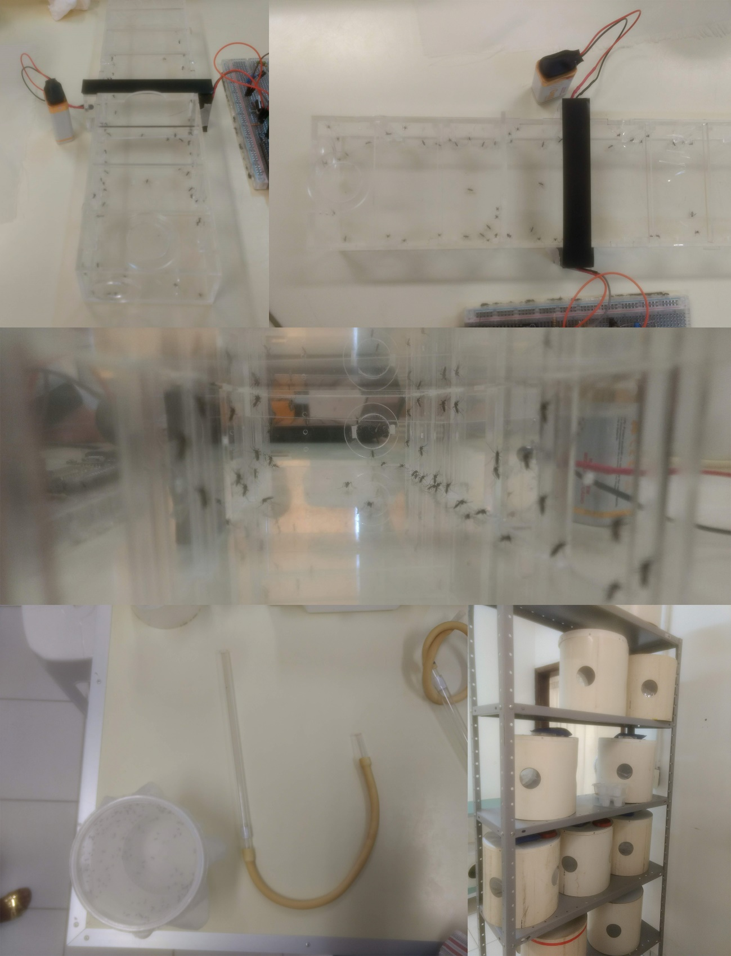

ANEXO 6 – Teste de letalidade do laser
